Күні:  Сынып: 9  Қатысқандар: Қатыспағандар: |  | Мектеп: № 10 ЖББОМ  Мұғалімнің аты- жөні: Жұмағұлова Л.А.
Сабақтың тақырыбы: |  | 2 (ІІ)топ металдары және олардың қосылыстары  №8 з.ж.Кальцийдің су мен қышқыл ерітіндісімен әрекеттесуі
Осы сабақта қол жеткізілетін оқу мақсаттары (оқу бағдарламасына сипаттама) |  | 9.2.1.3 1(І)-ші және 2(ІІ) топ металдарының жалпы қасиеттерін салыстыру және реакция теңдеулерін құрастыру  9.2.1.4 Калций оксиді мен гидроксидінің негіздік қасиеттерін түсіндіру, қолданылуын сипаттау
Сабақтың мақсаты: |  | Барлық оқушылар:  І және ІІ топ металдарының қасиеттерін біледі, реакция теңдеуін жазады, кальций оксиді мен гидроксидінің негіздік қасиеттерін түсінеді және сипаттай алады.  Көптеген оқушылар:  Кальций қосылыстарына генетикалық байланысты жүзеге асырады  Кейбір оқушылар:  Кальций қосылыстарының өмірде, құрылыс өнеркәсібінде қолданылуын біліп,есептер шығарады.
Бағалау критерийі |  | Түсіну:  - І және ІІ топ металдарының жалпы қасиеттерін ажырата алады.  - Кальций оксиді мен гидроксидінің негіздік қасиеттерін, қолданыуын біледі.  Қолдану:  - Реакция теңдеулерін қолданып, есептер шығарады.
Тілдік мақсаттар: |  | Пәнге қатысты лексика мен терминология:  Хлорлы әк-CaCL₂, ғаныш- CaSO₄ *H₂ O, кальций корбанат- CaCO₃, флюорит- CaF₂,фосфарит- Ca₃ (PO₄)_{2 ,} Ca(OH)₂ ₋ әк суы, сөндірілмеген әк- CaO  Диалогқа\ жазылымға қажет тіркестер:  Сілтілік металдар-----------------------------  Жер сілтілік металдар-----------------------  -----------------иондары қанның ұю процесіне қатысады.  -----------------адам мен омыртқалылардың қаңқасы мен тісінде кездеседі.
Құндылықтарға баулу: |  | «Мәңгілік Ел» идеясының «Жалпыға бірдей еңбек қоғамы» құндылығы негізінде калций қосылыстарының құрылыс материалдарының құраушы екендігін түсіндіру.  Топтық жұмыс ынтымақтастық, ортақ істің нәтижесіне деген жауапкершілікті;Жеке жұмыс өмір бойы білім алу өз бетімен жұмыс орындау кезінде адалдық пен адамгершілікті қалыптастырады
Пәнаралық байланыс: |  | Биологи (қан құрамы), Математика(формула, есептеу)
Алдыңғы білім: |  | 9.2.1.1 атом құрылысы негізінде сілтілік металдардың жалпы қасиеттерін түсіндіру  9.2.1.2 сілтілік металдардың оксидтері мен гидроксидтерінің негіздік қасиеттерін түсіндіру және қолданылуын сипаттау
Сабақтың барысы
Сабақтың жоспарланған кезеңдері | Сабақтағы жоспарланған жаттығу түрлері |  | Ресурс
Сабақтың басы | І. Ұйымдастыру  Оқушылармен амандасу.  Класс оқушыларын түгендеу  Топқа бөлу кальций қосылыстары арқылы 3 топқа бөлу. атау жазу керек  І топ- Сөндірілген әк  ІІ топ-Әк суы  ІІІ топ- Мәрмәр  «Балық аршу» әдісі арқылы оқушылар сұрақтарға жауап беру арқылы тақырыпты ашады.  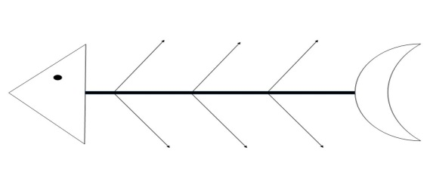  1.Ең жеңіл металл?  2.Керосин астында сақталатын металл?  3.Қағаз өнеркәсібінде қолданылатын қосылыс?  4.Сабын жасау, тағам өнеркәсібінде қолданылатын тұз?  5.ІІ топ металдарына қандай элементтер жатады?  6.Сілтілік металдардың маңызды қосылыстары?  Кальций қосылыстары (видео) |  | Интербелсенді тақта  Стикер  htts:\\(BilimLand)
Сабақтың ортасы | «Ойлан, бірік,бөліс» әдісі арқылы мәтінмен танысу. (Оқулықтан мәтінді оқып танысады, жеке, жұппен,топпен талқылайды.)  Кальций жалпы сипаттама, алынуы  ІІ топтың негізгі топша элементтеріне берелий, магний сондайақ кальций, стронций, барий, радий жатады. Сонғылары сілтілік жер металдар деп аталады.Бұл металдардың оксидтері суда еріп сілті түзеді.  Кальций өсімдік, жануар және адам организмінде кең тараған макроэлемент. Адам мен жануарлардың тірі ұлпаларындағы кальцийдің массалық үлесі 1,4 - 2%. Кальцийдің басым бөлігі фосфаттар түрінде адам мен омыртқалылардың қаңқасы мен тісінде кездеседі.Омыртқасыздардың тас қабықтары мен жабындары, жұмыртқа қабығы және т.б кальций карбонатынан тұрады.  Кальцийдің қасиеттері, қолданылуы  Кальций күмістей ақ түсті, жеңіл,  (p-155г\см ³ )тапталғыш, 850С-та балқиды. Сілтілік металдарға қарағанда қаттырақ.  Бейметалдар мен әрекеттесу  Кәдімгі жағдайда:  а) 2 Ca + O₂ =2CaO  б)Ca + CL₂ =CaCL₂  Қыздырғанда:  а) Ca +S = CaS  б) Ca + 2C = CaC₂  Металл кальций негізінен никель, мыс және таттанбайтын болат алуда тотықсыздандырғыш ретінде қолданады.Кальцийдің қорғасынмен құймасы аккумулятор батареяларында және мойын тіректерде қолданады.Кальций түйіршіктері вакуумдық аспаптарданауаны ығыстру үшін қолданады.  CaOCL₂ – ағартқыш, залалсыздандырғыш ретінде,CaSO ₄ *H₂ O –медицинада таңғыш ретінде қолданады.  Топтар өздеріне берілген тақырыптар бойынша постер құрайды.  Топтар бір бірін «Жетістік баспалдағы» тәсілі бойынша бағалайды.  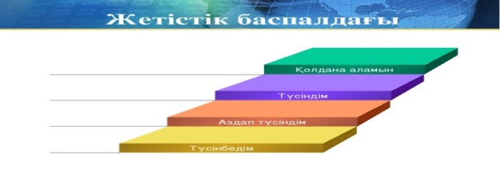  №8 зертханалық жұмыс  «Кальций оксидінің қышқыл мен сумен әрекеттесуі»  Барлық оқушылар орындайды.  Кесте толтырады.  H ₂O HCL Қорытынды  CaO  Кері байланыс: Сілтіде индикаторлар түсінің өзгеруі арқылы бағалау  Көк - түсіндім  Қызғылт- сұрағым бар  Сары –түсінбедім  Мұғалім топтарға тапсырма береді:  Оқушылар берілген тапсырмалар бойынша жеке және топпен жұмыстанады.  Тапсырма 1.  «Шаршылар мен нөлдер» әдісі арқылы І және ІІ топ элементтері мен қосылыстарын анықтайды.  Na Zn Cu  Br K P  Cl Rn Li  CaI₂ Ca Ca₃ (PO₄)₂  CaO CaSO₄ Ca (OH)₂  CaCL₂ CaCL₂ Ca  Дескриптормен бағалау ҚБ  1. І топ элементтерін ажырата алады  2. Кальций тұздарын анықтайды  Кері байланыс: сілтіде индикатор түсінің өзгеруі арқылы бағалау  Көк түсіндім  Қызғылт сұрағым бар  Сары түсінбедім  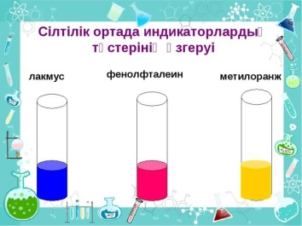  «Сәйкестендіру» әдісі арқылы қосылыстарды ажыратады.  Тапсырма 2  Кальций қосылытары формуласы Қосылыс атауы  1.CaO а)Ғаныш  2.Ca(OH)₂ ә)Алебастр  3.CaCO₃ б)Әк сүті  4.CaSO₄ *2 H ₂O в)Сөндірілмеген әк  5.CaSO₄ * 0,5H ₂O д)Бор  в б д ә а  1--------2------3---------4---------5---------  Кері байланыс: Сілтіде индикатордың түсінің өзгеруі арқылы бағалау  Көк -түсіндім  Қызғылт -сұрағым бар  Сары- түсінбедім  Тапсырма 3  «Химиялық диктант» кальций қосылыстарының негіздік қасиеттерін қолдануын сипаттайды.  «Дамино» әдісі арқылы кальцийдің генетикалық байланысын құрып, есеп шығару  №1. Өзгерісті жүзеге асырыңыз:  Ca CaO CaCO ₃ CaO CaCL ₂  Жауабы:  - 2Ca+ O ₂= 2CaO  2)CaO + CO₂= CaCO₃  3)CaCO = CaO + CO₂  4)CaO + 2HCL= CaCL₂+ H₂O  № 2.  15% қоспасы бар 200г Ca(OH) ₂ ыдырағанда қанша CaO бөлінеді?  Дескриптормен бағалау ҚБ  - Тізбектеп реакция теңдеуін жазады  - Алгоритмді дұрыс құрады , заттың массасын есептей алады.  Кері байланыс: Сілтіде индикатордың түсінің өзгеруі арқылы бағалау  Көк -түсіндім  Қызғылт- сұрағым бар  Сары -түсінбедім  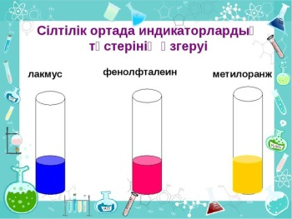 |  | Оқулық  Презентация
Сабақтың соңы  10 мин | «Вербальды» әдіс арқылы сабақты қорытындылайды.  Оқушылар кезек бойынша бір минут ішінде сабақ тақырыбы бойынша тоқтаусыз, қатесіз сөйлейді.  Сабақтың соңындағы оқушылардың рефлекциясы  «Белгілер» әдісі бойынша жүзеге асады.  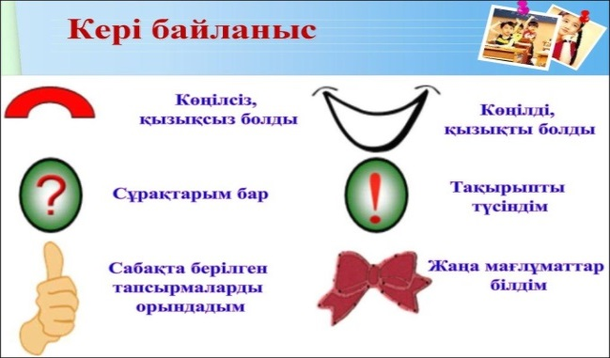 |  | «Белгілер» әдісі  Рефлекция парағы
Саралау –Сіз қандай тәсілмен көбірек қолдау көрсетпексіз?  Сіз басқаларға қарағанда қабілетті оқушыларға қандай тапсырмалар бересіз?  Қабілеті, қабылдауы жоғары оқушылар өздігінен орындай алатын , қосымша материалды пайдалана білетін оқушылар «Дамино» әдісі арқылы генетикалық байланыс тізбегін орындай отырып, есептер шығарады.  «Вербальды» әдіс арқылы алған білімдерін жинақтайды.  Тапсырмаларды орындау кезінде мұғалім мен топтың көмегін қажет ететін оқушыларға «Ойлан,бірік,бөліс», «Шаршылар мен нөлдер» әдісі арқылы тақырып бойынша жалпы білімді игереді. | Бағалау – Сіз оқушылардың материалды игеру деңгейін қалай тексеруді жоспарлап отырсыз  Бұл сабақта оқушыларды бағалау топтық,жеке жұмыс кезеңдерінде қалыптастырушы бағалау арқылы жүргізіледі. Мұғалім оқушыны «Жетістік баспалдағы», «Индикатор», «Белгілер» арқылы мадақтайды. |  | Денсаулық және қауіпсіздік техникасын сақтау  Химиякабинетінде қауіпсіздік техникасының ережесін сақтауы
Сабақ бойынша рефлекция

Оқу мақсаттары немесе оқу мақсаттары шынайы, қолжетімді болдыма?
Барлық оқушылар оқу мақсатына қол жеткіздіма?
Егер оқушылар оқу маұсатына жетпеген болса, неліктен деп ойлайсыз?
Сабақ саралау дұрыс жүргізілді ме?
Сабақ кезеңіндерінде уақытты тиімді пайдаландыңыз ба?
Сабақ жоспарынан ауытқулар болды ма және неліктен?
Жалпы бағалау

Сабақта ең жақсы өткен екі нәрсе (оқыу мен оқуға қатысты)?
1:

2:
Сабақтың бұдан да жақсы өтуіне не оң ықпал етеді (оқыту мен оқуға қатысты)?
1:

2:
Осы сабақтың барысында мен сынып туралы немесе жекелеген оқушылардың жетістіктері / қиыншылықтары туралы нені анықтадым, келесі сабақтарда не нәрсеге назар аудару
қажет?
1:

2:

